LAPORAN HASIL PRAKTIKUM

JOBSHEET 4 RELASI CLASS

PEMROGRAMAN BERBASIS OBJEK



Disusun Oleh :

RASENDRIYA DAFA SETIADI

NIM. 2341720125

TI-2E / 25

D-IV TEKNIK INFORMATIKA

JURUSAN TEKNOLOGI INFORMASI

POLITEKNIK NEGERI MALANG

2024/2025

IV. Tugas

Buatlah sebuah studi kasus, rancang dengan class diagram, kemudian implementasikan ke dalam

program! Studi kasus harus mewakili relasi class dari percobaan-percobaan yang telah dilakukan

pada materi ini, setidaknya melibatkan minimal 4 class (class yang berisi main tidak dihitung).

Studi kasus peminjaman perpustakaan

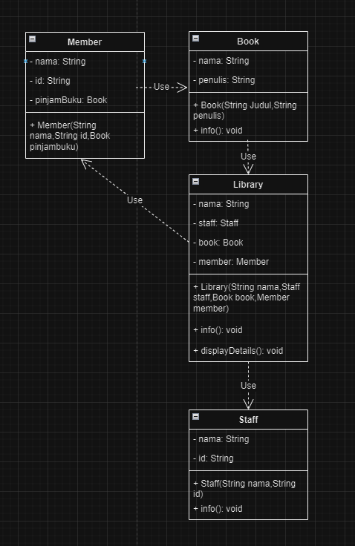

**Book.java**

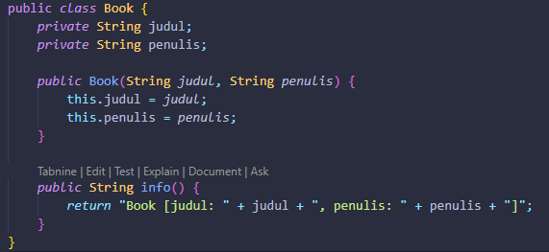

**Staff.java**

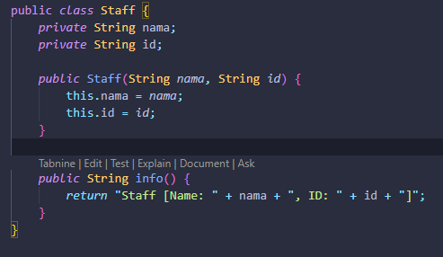

**Member.java**

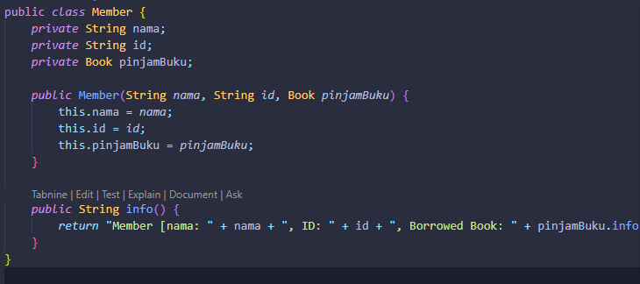

**Library.java**

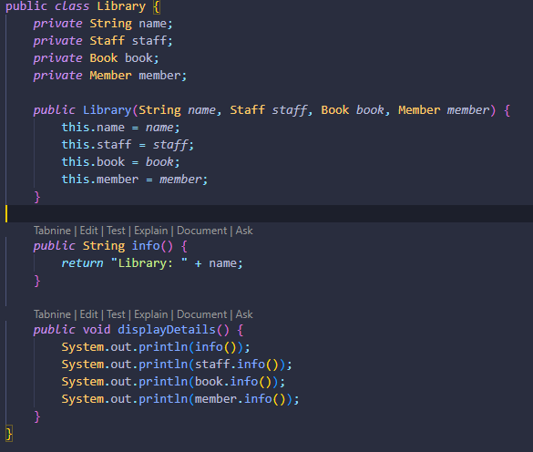

**Main.java**

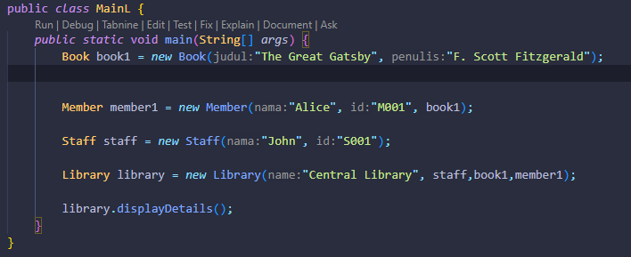

**Output**

